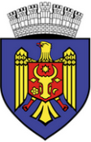
REPUBLICA MOLDOVA

CONSILIUL MUNICIPAL CHIȘINĂU

FRACȚIUNEA Partidului Acțiune și Solidaritate

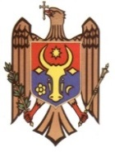
bd. Ștefan cel Mare și Sfânt, 83, municipiul Chişinău, Republica Moldova, MD-2012

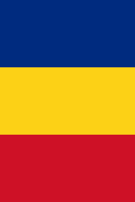

Anunț de inițiere a consultărilor publice „Despre completarea Regulamentului privind constituirea și funcționarea Consiliului municipal Chișinău, aprobat prin decizia nr. 2/1 din 14.06.2016”.
Fracțiunea Partidului Acțiune și Solidaritate din cadrul Consiliului municipal Chișinău iniţiază, începând cu data de 17 aprilie 2020, consultări publice a proiectului: ,,Despre completarea Regulamentului privind constituirea și funcționarea Consiliului municipal Chișinău, aprobat prin decizia nr. 2/1 din 14.06.2016”.
Scopul acestui proiect este crearea unui mecanism de luare a deciziilor la nivelul municipiului Chișinău înspre a oferi cel mai sigur și flexibil mod de a lua decizii pe timp de criză și a continua gestionarea treburilor orașului prin prisma ședințelor Consiliului municipal Chișinău.
Menționăm că mai multe orașe au modificat regulamentele interne și au început organizarea ședințelor online pentru gestionarea nemijlocită a problemelor orașelor în situația de criză creată. Municipiul Cluj-Napoca pe 23 martie a avut prima ședință online, Proiectul privind modificarea Regulamentului de organizare și funcționare a consiliului local Cluj-Napoca a fost votat unanim.
Recomandările pe marginea proiectului de decizie supus consulătiror publice pot fi expediate până pe 27 aprilie 2020 pe numele consilierului municipal PAS Ivanov Dumitru, tel:068962026, pe una din adresele electronice:ivanovdumitru2@gmail.com sau fractiuneapas.cmc@gmail.com

